Veckobrev Nyckelpigorna V 36

Den har veckan jobbar vi med rutiner,efter sommarlovet och med en ny barngrupp så behövs det tydliga rutiner för att alla ska må bra!
Vi har gått igenom våra platser vid matbordet,vilan och samlingen.
Tydlighet kring hur dagen ser ut och att vi har,att bestämda dagar för olika aktiviteter.

Temat för terminen är Freinet och vi har börjat forma lite tillsammans med barnen hur vi kommer att jobba med det!
Vi har valt tre konstanter som vi kommer att fördjupa oss i,det sitter uppe i lekrummet.Hoppas att alla har bokat in sig på Freinet föreläsningen den 14/9 18.00 i musiksalen.

En extra påminnelse om föräldramötet den 12/9 17.00
Våra nya Nyckelpigor är Thedora,Ella och Lea önskar dom välkomna till oss!
Vårat födelsedagsbarn Mattheus grattis en,en gång!

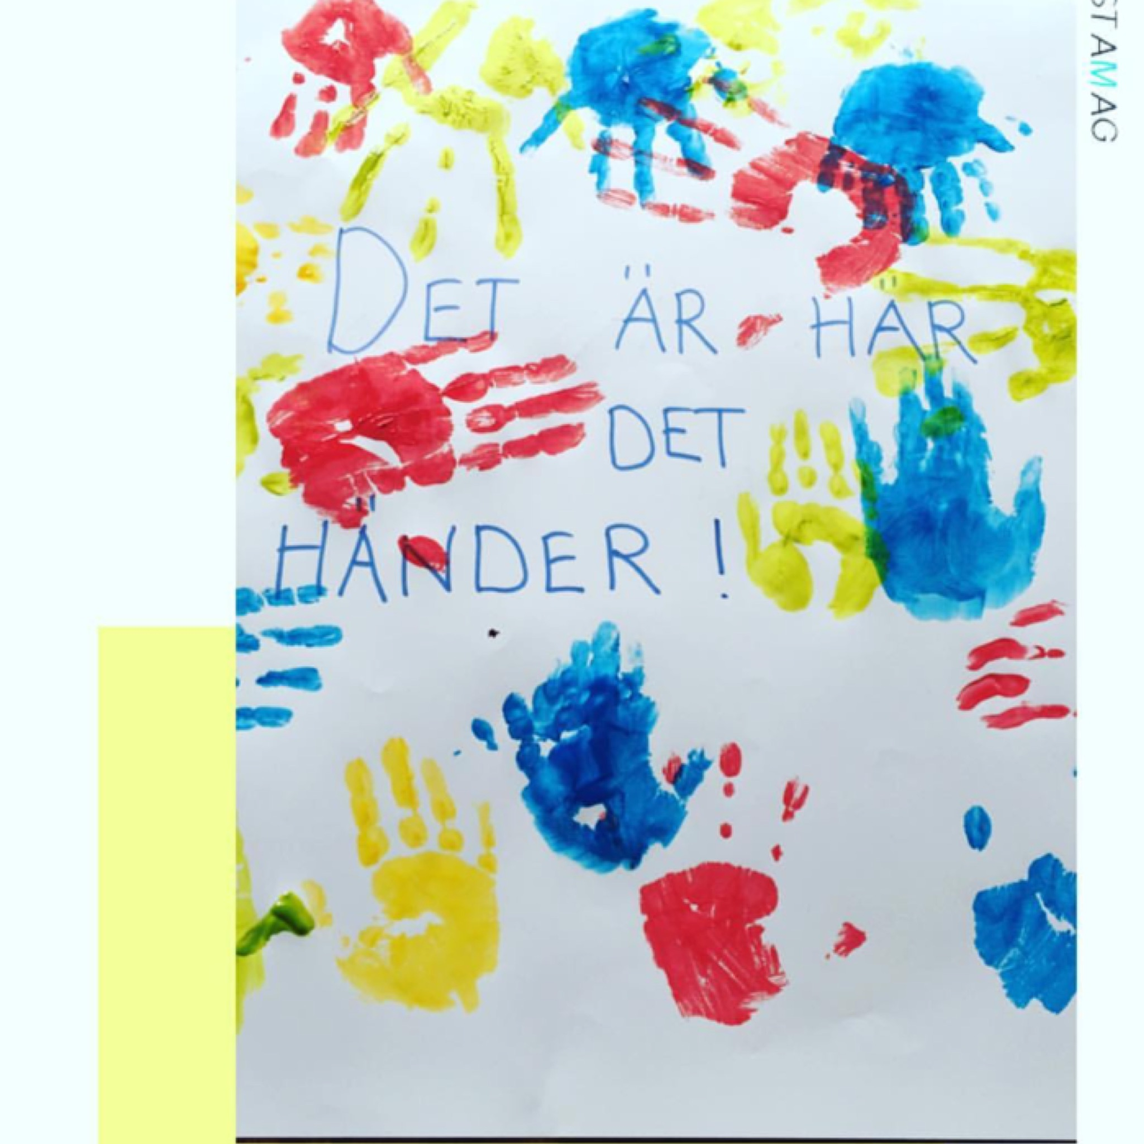

Önskar alla en toppen helg!

